CURRICULUM VITAE

Yusri Kutana, lahir di Mekarsari Jaya pada tanggal 07 April 1999 dari pasangan Edi Darisa dan Ester Suka, anak ketujuh dari tujuh bersandara. Berikut jenjang pendidikan formal yang telah ditempuh akan diuraikan secara sistematis, mulai dari tingkat sekolah dasar sampai pada taraf perguruan tinggi:

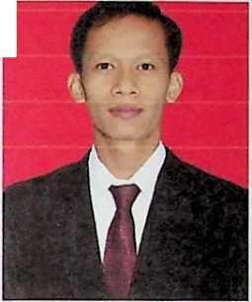

1. Masuk Sekolali Dasar Negeri No. 010 Rante Bone, tahun 2004, selesai tahun 2010.
2. Pada tahun 2010 masuk Sekolah Menengah Pertama (SMP) Negeri 1 Sabbang, selesai tahun 2013.
3. Pada tahun 2013 masuk Sekolah Menengah Atas (SMA) Negeri 2 Sabbang, selesai pada tahun 2016.
4. Pada tahun 2016 melanjutkan studi strata 1 (SI) di Sekolah Tinggi Agama Kristen Negeri (STAKN) Toraja yang telah beralih status menjadi Institut Agama Kristen Negeri (1AKN) Toraja, selesai pada tahun 2021.